PHÒNG CHỐNG DỊCH BỆNH COVID -19 TRONG TÌNH HÌNH MỚI

Các bạn thân mến!
Dịch bệnh covid-19 trong nước những ngày gần đây đang có biến chuyển tích cực. Riêng quận Long Biên-Hà Nội đã nhiều ngày qua chưa xuất hiện ca mắc mới. Các chốt kiểm soát trong thành phố đã được nới lỏng, có nhiều điểm đã được dỡ bỏ, nhiều cửa hàng phục vụ thiết yếu cũng đã mở cửa hoạt động trở lại,việc đi lại của người dân cũng thuận tiện, dễ dàng hơn. Tuy nhiên, không chủ quan trước tình hình dịch bệnh có nguy cơ bùng phát quay trở lại bất cứ lúc nào, toàn thể CBGVNV, PH, HS trường Tiểu học Lê quý Đôn luôn đề cao tinh thần cảnh giác, nghiêm chỉnh chấp hành chỉ thị của quận, thành phố về công tác phòng chống dịch bệnh, thực hiện tốt mục tiêu kép “vừa thực hiện công tác phòng dịch- vừa thực hiện tốt các nhiệm vụ của ngành giáo dục”.

Ngay từ những ngày đầu tiên của năm học mới, thầy và trò trường tiểu học Lê Quý Đôn luôn trang bị tinh thần hào hứng, tâm thế sẵn sàng cho tất cả các hoạt động của trường chuyển từ trực tiếp sang hình thức qua trực tuyến như: đón học sinh khối 1, khai giảng năm học mới, học sinh lên lớp, tập huấn, hội họp ….

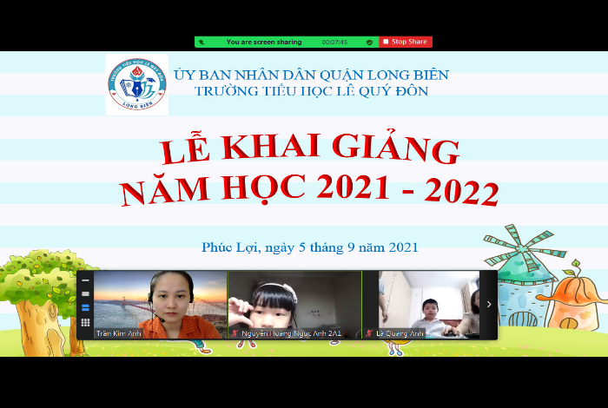
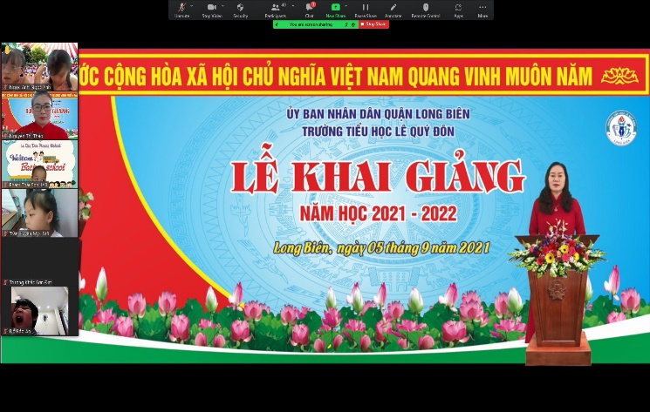

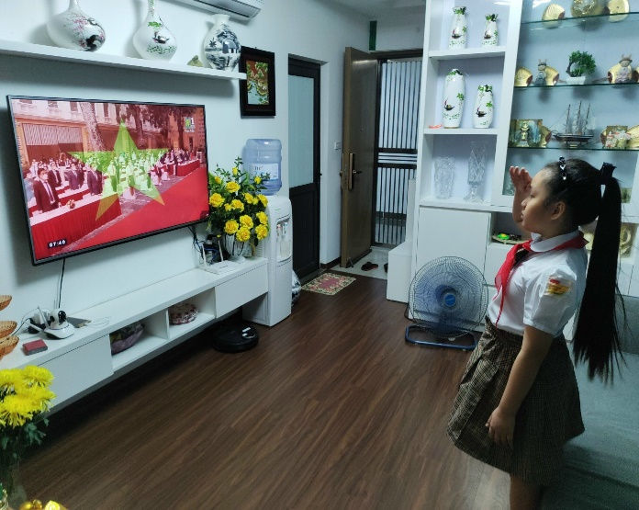
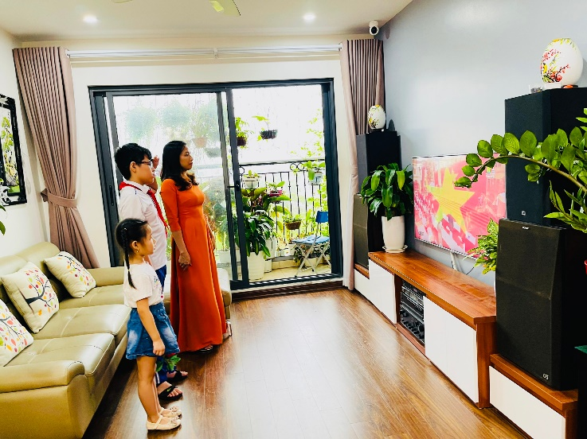

100% CBGVNV-HS toàn trường dự lễ khai giảng năm học mới qua trực tuyến

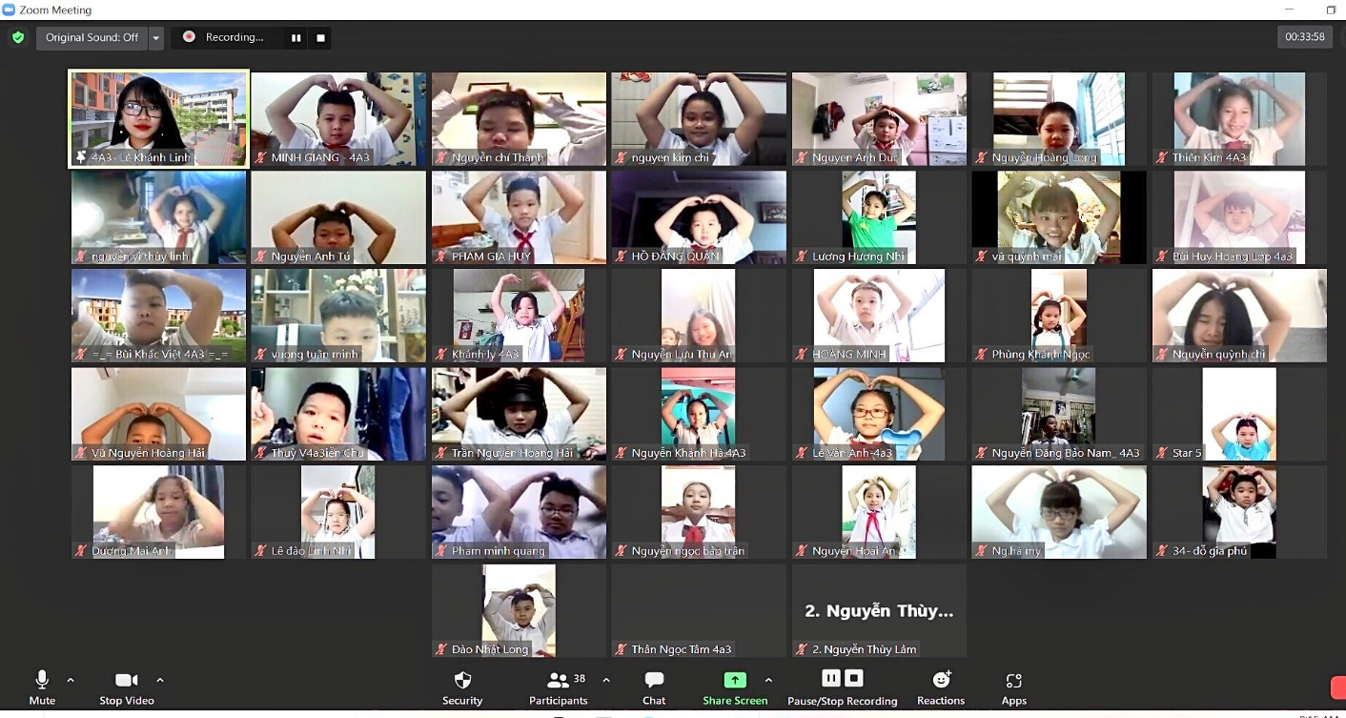

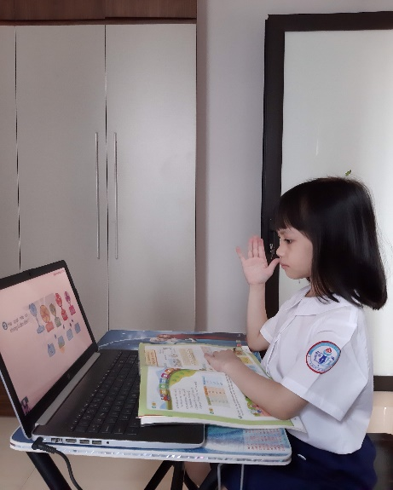
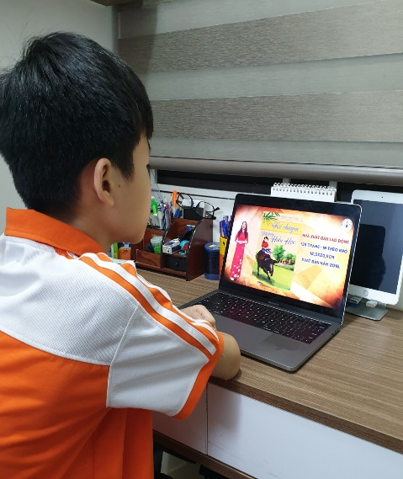

Học sinh học tập và sinh hoạt lớp trực tuyến qua Zoom
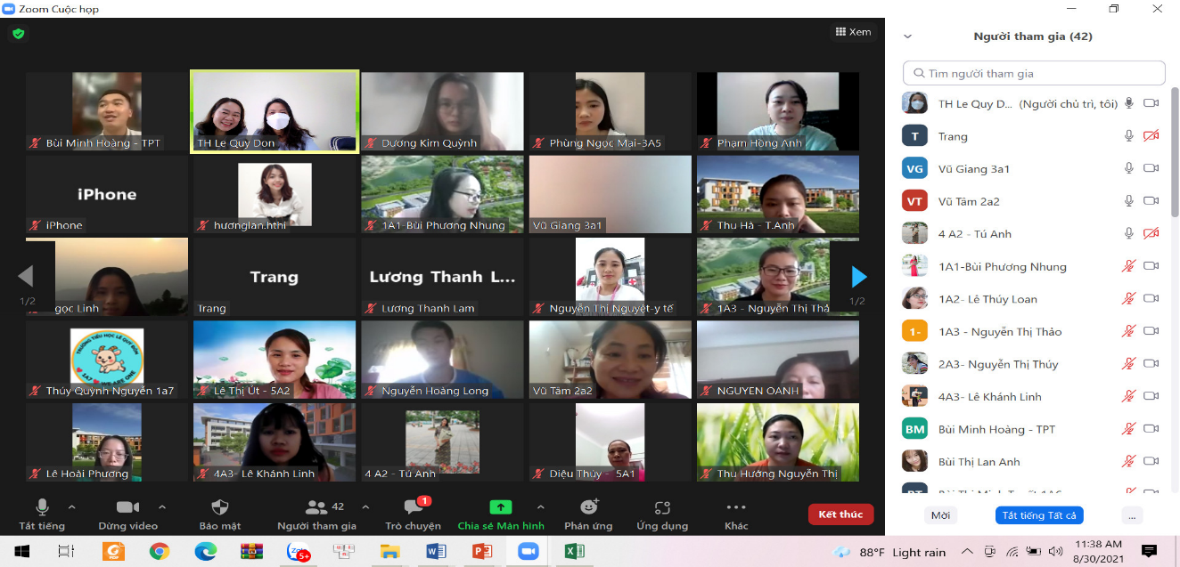

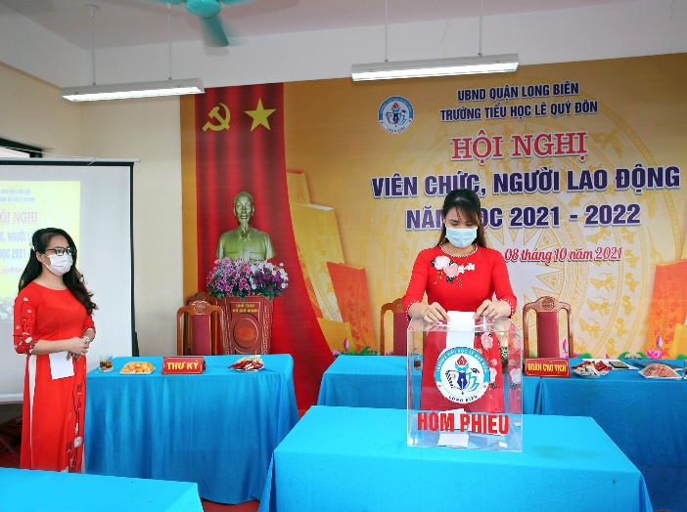
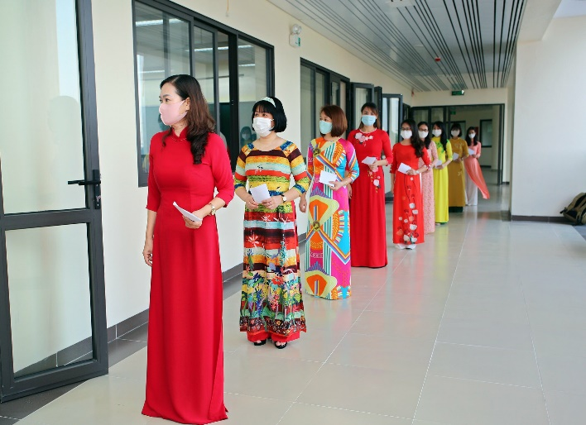

CBGVNV họp hội đồng trực tuyến,
tham dự hội nghị đảm bảo giãn cách phòng chống covid

Ngoài ra, hoạt động kiểm soát khách ra vào trường cũng được nghiêm túc thực hiện. Đầy đủ dung dịch sát khuẩn, sổ ghi chép, kiểm tra thân nhiệt đầy đủ.
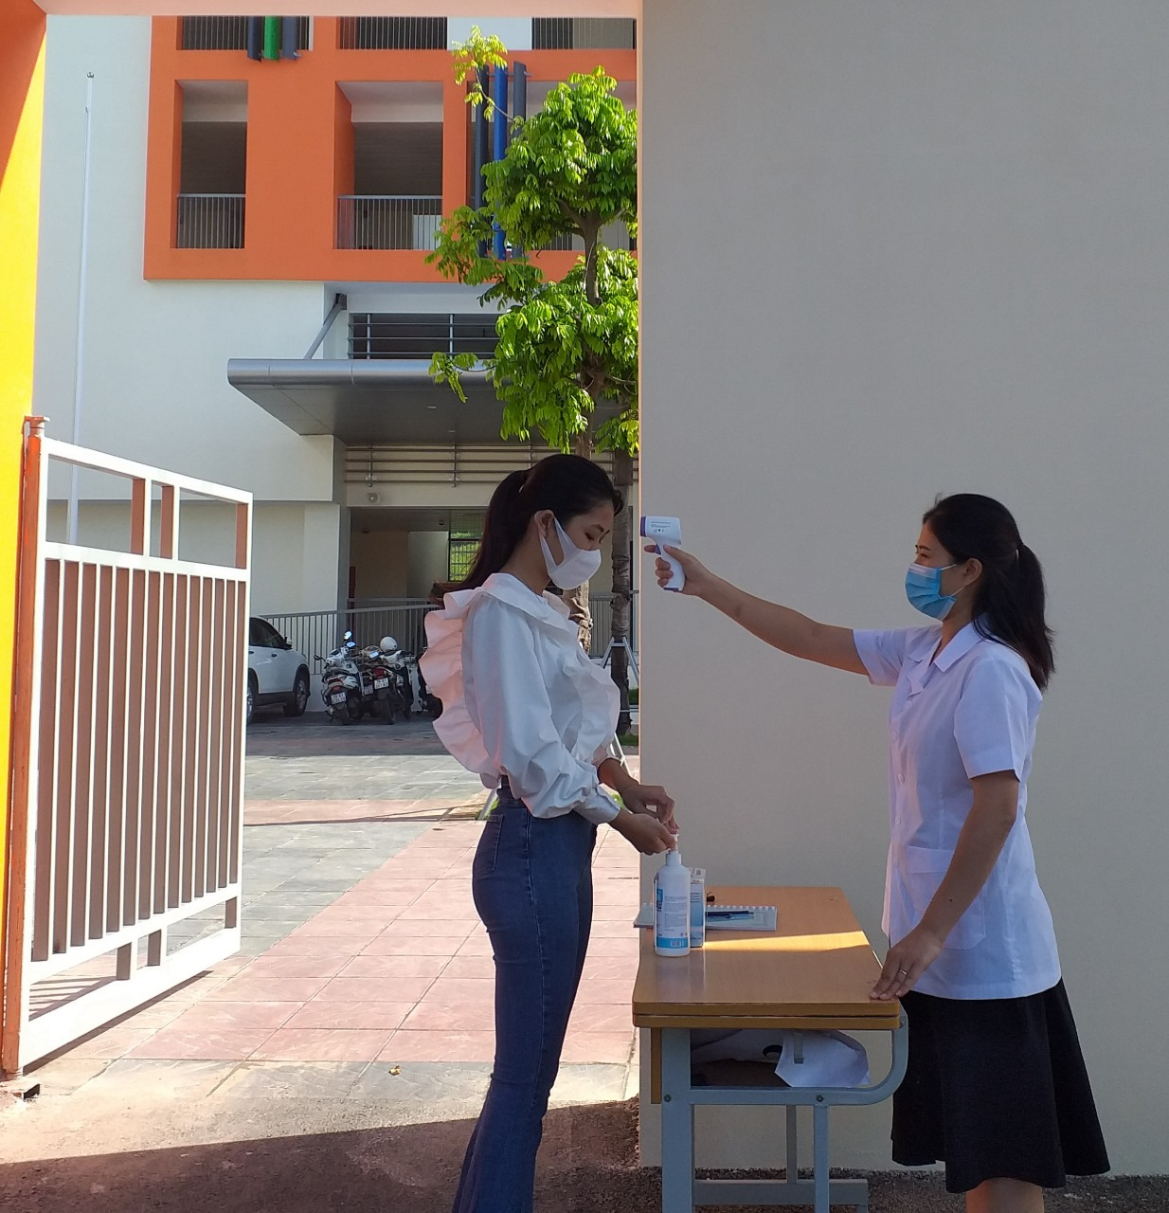

NVYT kiểm tra thân nhiệt khách ra vào làm việc tại trường

Cùng chung sức với cộng đồng trong công tác phòng chống dịch bệnh Covid- 19. Vừa qua, bộ phận y tế Nhà trường đã được TTYT quận Long Biên phân công nhiệm vụ phối hợp với lực lượng đoàn y tế học đường quận Long Biên tham gia lấy mẫu xét nghiệm và tiêm vaccin phòng covid-19 tại quận Hai bà Trưng. Đội đã hoàn thành xuất sắc nhiệm vụ trở về an toàn.

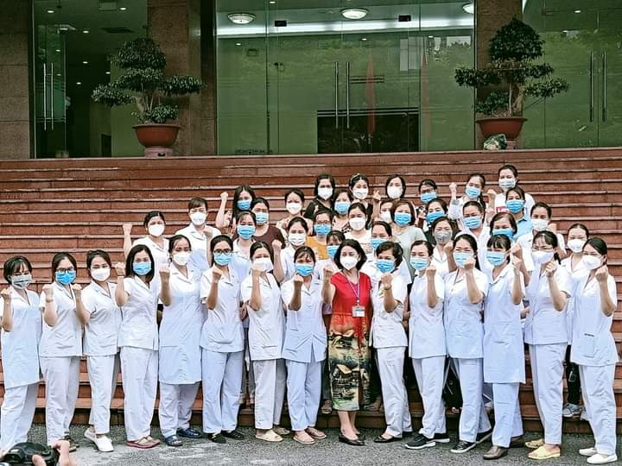

Đội y tế học đường quận Long Biên tham gia chống dịch
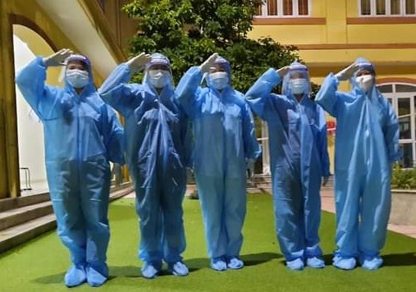

Nhân viên y tế Nhà trường tham gia lấy mẫu chống dịch

Bằng sự tận tâm-tận tình- trách nhiệm, toàn thể CBGVNV trường Tiểu học Lê quý Đôn đã, đang và sẽ tiếp tục phấn đấu đóng góp sức bé nhỏ của mình chung tay cùng đất nước đẩy lùi đại dịch!

https://www.youtube.com/watch?v=a-xaSztJzgU

